ПРОКУРАТУРА

АЛАРСКОГО РАЙОНА
ИНФОРМИРУЕТ:
Оплачивая покупки чужой банковской картой без
разрешения ее владельца, снимая с нее денежные
средства или осуществляя их перевод на другие счета
Вы совершаете тяжкое преступление
В последнее время участилось количество фактов обращения граждан в правоохранительные органы с заявлениями о хищении денежных средств с банковских счетов, в том числе и при использовании банковских карт. Использование чужой банковской карты без согласия ее владельца является хищением средств с банковского счета, ответственность за которое предусмотрена п. «Г» ч. З ст.158 УК РФ. В качестве наказаний санкция указанной статьи предусматривает в том числе и такой вид наказания как лишение свободы сроком до 6 лет. Уголовное дело, возбужденное по факту совершения преступления, предусмотренного п. «Г» ч. З ст. 158 УК РФ, не может быть прекращено в связи с примирением с потерпевшим, даже в случае возврата денежных средств последнему, поскольку данное преступление является тяжким. Кроме того, из-за степени тяжести такое дело не может быть рассмотрено и в особом, так называемом упрощенном порядке, судопроизводства, а, следовательно, человек, совершивший данное преступление понесет наказание по всей строгости закона.
В 2021 году Аларским районным судом рассмотрен ряд дел о совершении преступлений, предусмотренных п. «Г» ч.З ст. 158 УК РФ, и во всех случаях осужденным назначено наказание в виде лишения свободы.
Помните, что, оплачивая покупки чужой банковской картой без разрешения ее владельца, снимая с нее денежные средства или осуществляя их перевод на другие счета Вы совершаете тяжкое преступление!
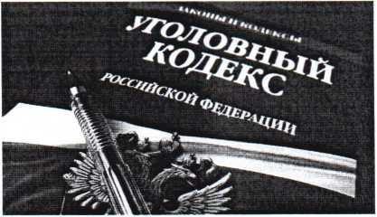
04.03.2022

